1. Diminta untuk memasukkan IP Address

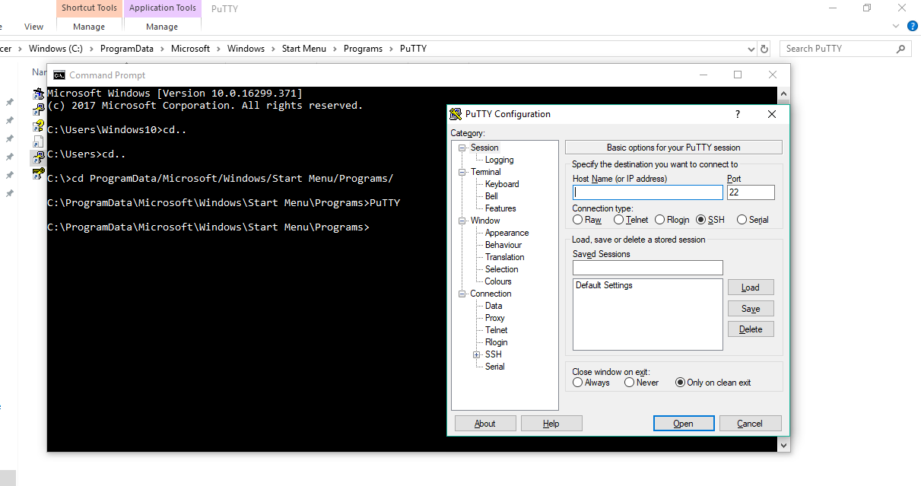

1. 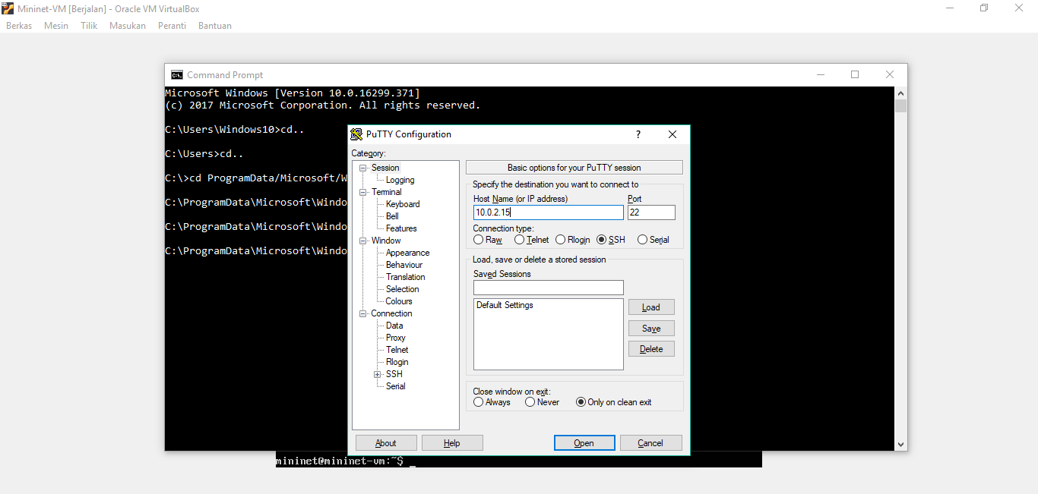Memasukkan IP Address
2. Tampilan PuTTY akan muncul

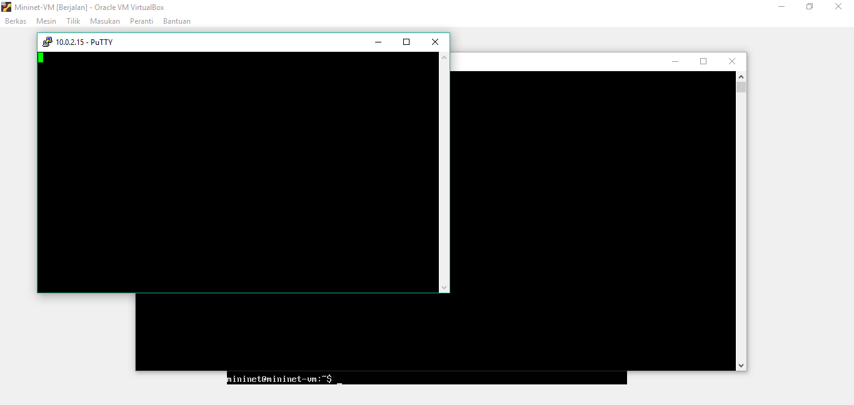

**-MiniNAM-**

1. Install Python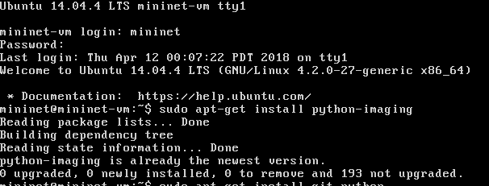
2. Python imaging

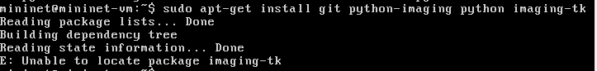

1. Clonning Mininam

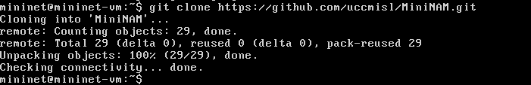

1. Mininam tree

